1.刘青

二月份在广州和朋友一起吃了很多美食，逛了当地的一些景点。25春基本是和车协的小伙伴们一起在北京及附近的地区游玩，骑车从学校出发去过黄花城、南苑森林公园、蟒山、潭柘寺、白河、禅房、皮村（社考）、妙峰、黑山寨、分水岭、十渡等等地方。暑期的时候参加了车协的暑期特别团，从乌鲁木齐，骑车一路经过呼图壁、沙湾、独山子（独库公路翻天山）、乌兰萨德克、乔尔玛、那拉提、吉尔格朗、特克斯、伊宁、霍尔果斯（出国境入哈萨克斯坦）、扎尔肯特、春贾、恰伦、阿拉木图（并在哈萨克斯坦去了阿拉木图领事馆、一些企业和高校进行社会考察）。暑期尾巴去了上海参观了一些博物馆，以及逛了逛当地景点（如外滩夜景）。正值抗战胜利八十周年，十一月去了沈阳参观，如九一八历史博物馆等（顺便品尝了东北和朝韩风味美食）。（末了请允许我小小插个广告XD 欢迎加入北大车协！）

费米子：读万卷书，行万里路！

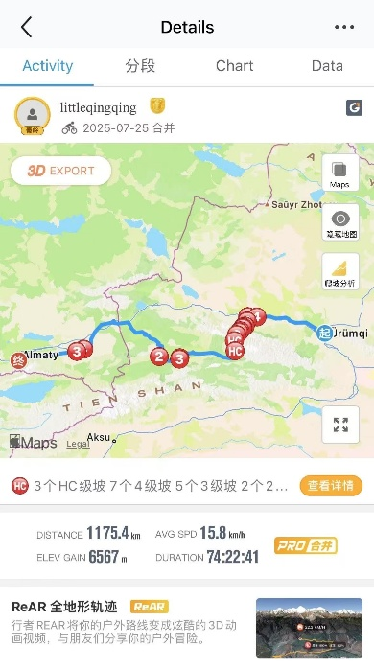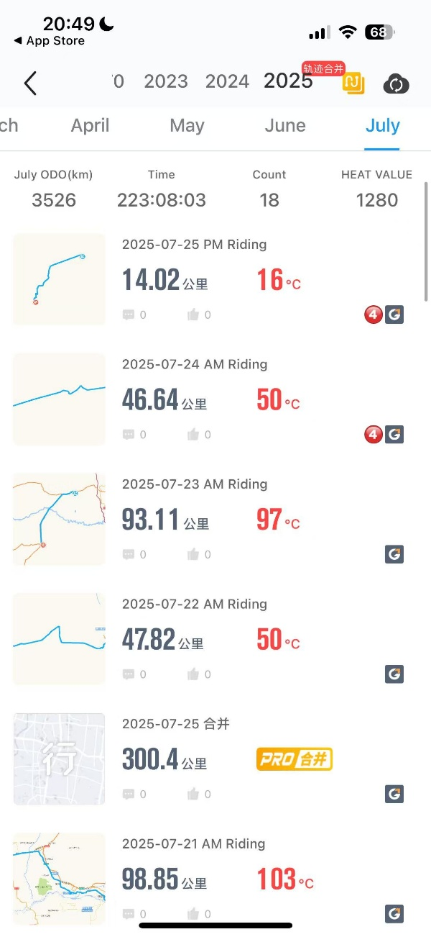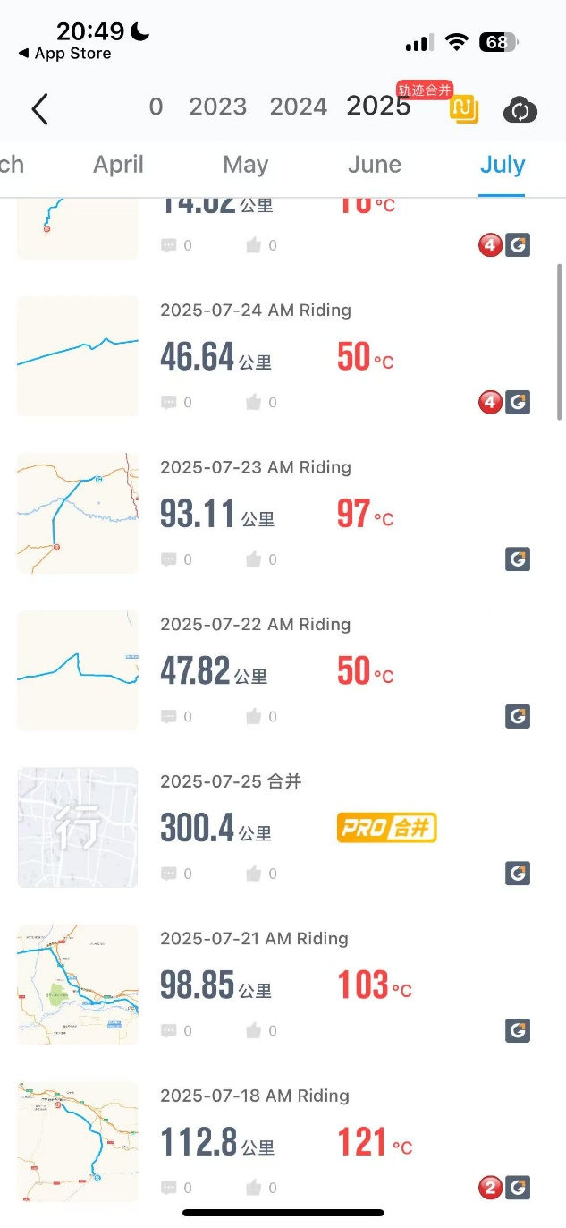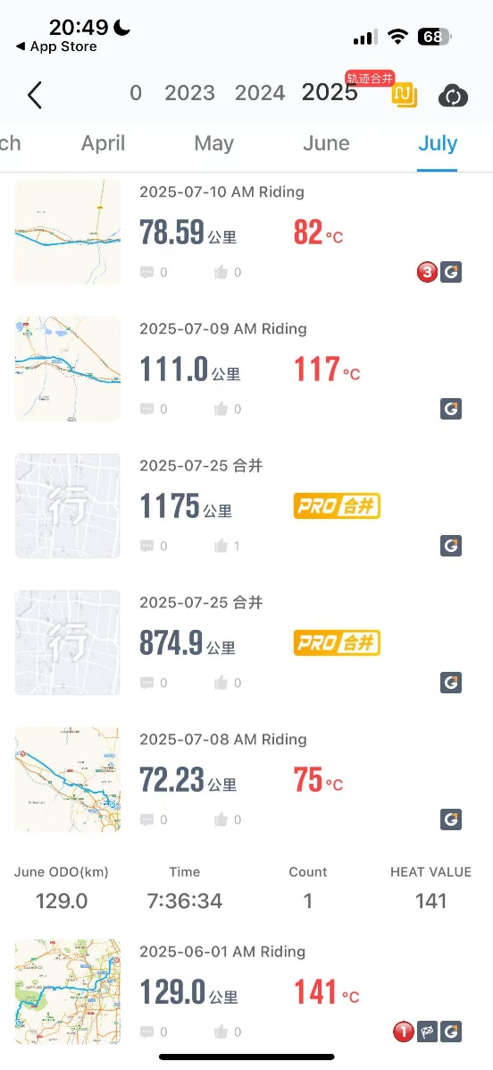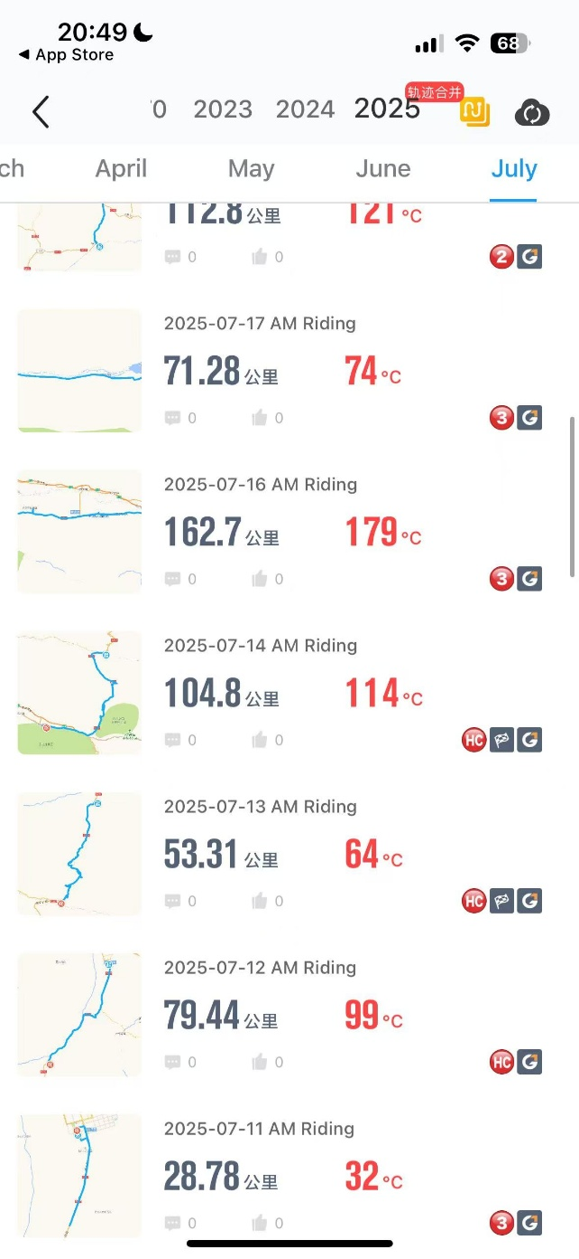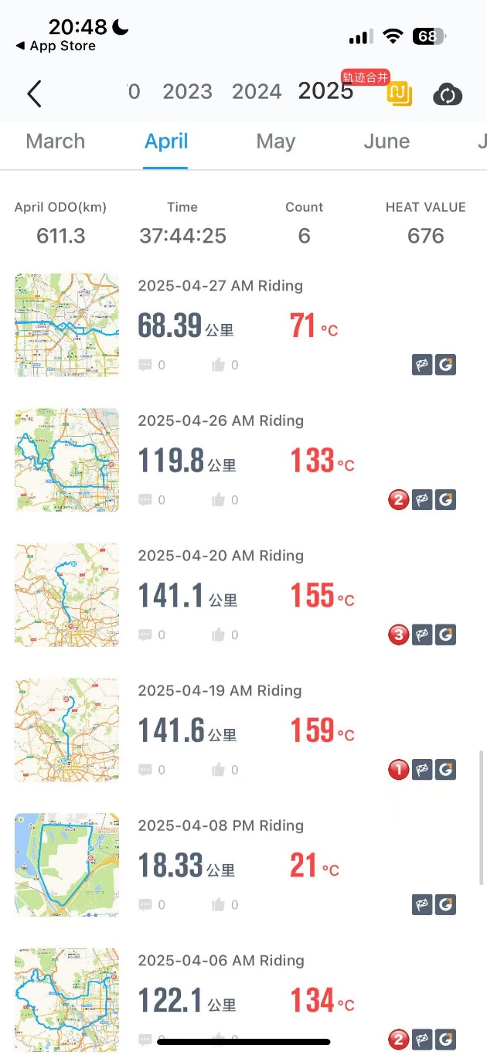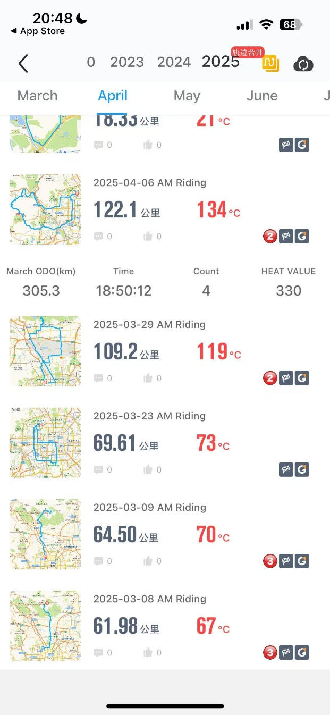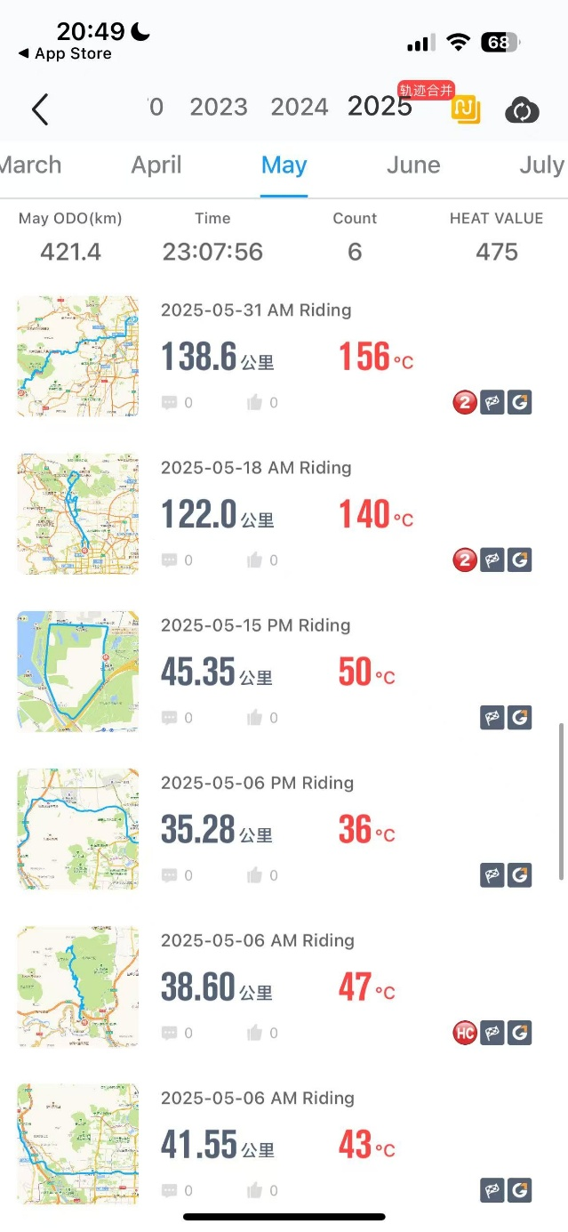

各种骑行记录

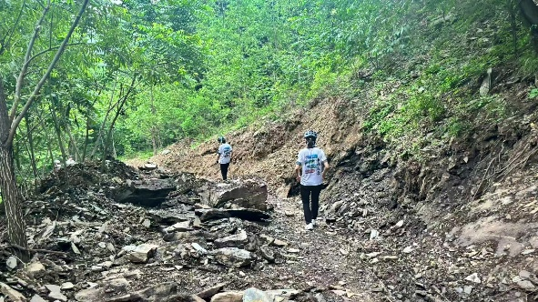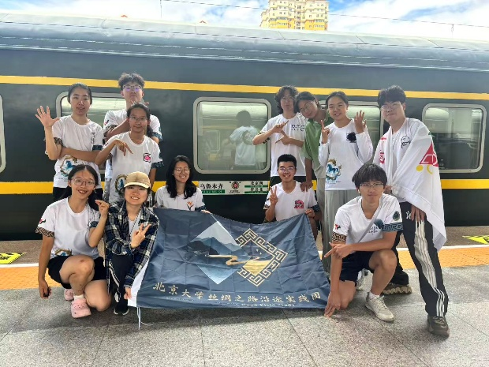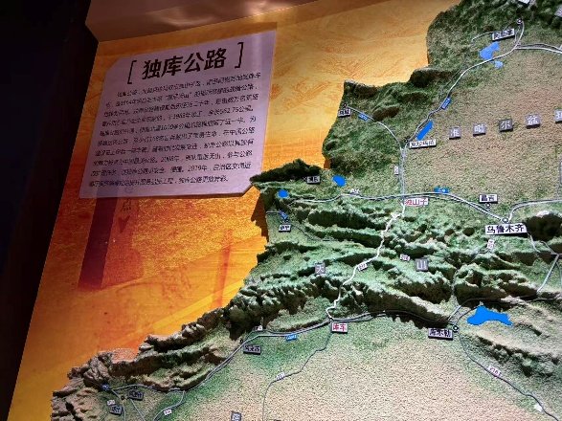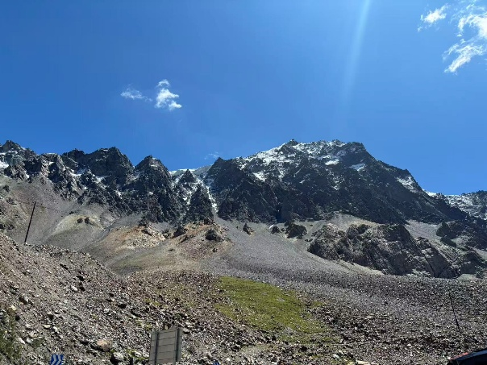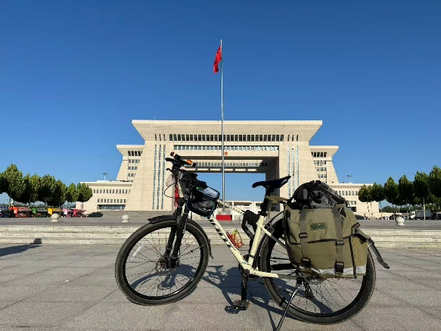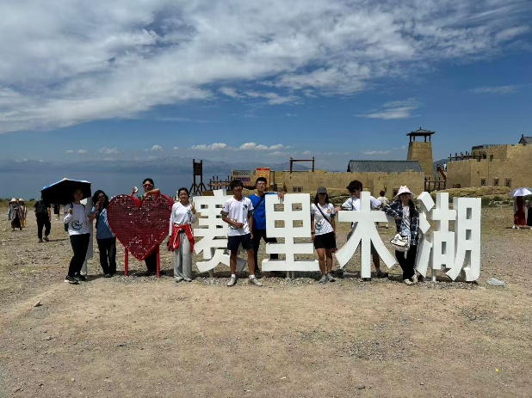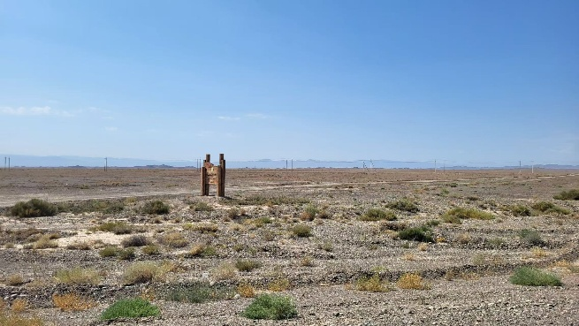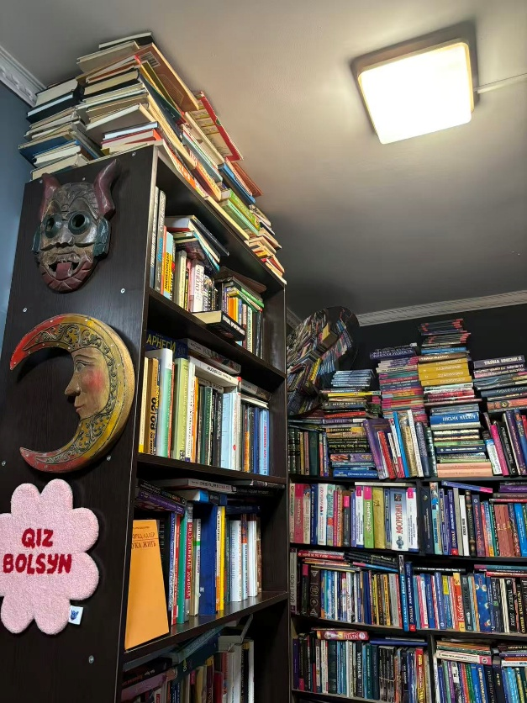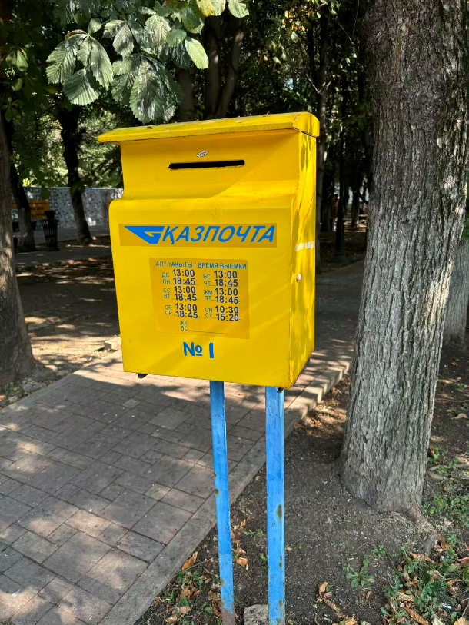

车协暑期活动记录

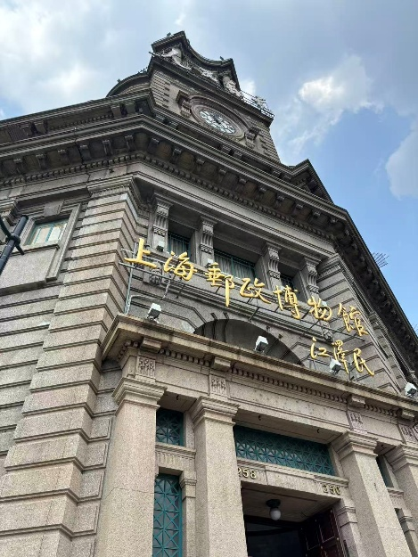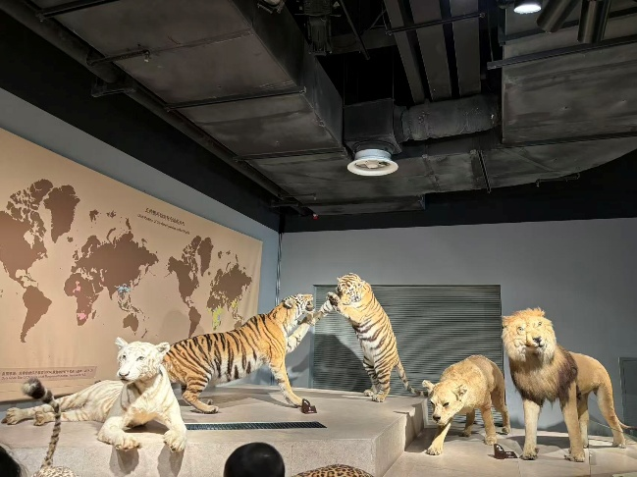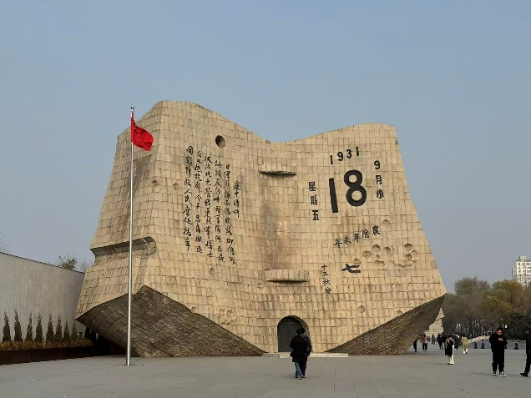

2.曾睿豪

姓名：曾睿豪；学号：2500011535；手机号：18038864497；微信号：zirconiumhydride

作为一名交通爱好者，喜欢乘坐公共交通到处乱窜，自认为去过很多地方

2025年，我也达成过许多成就：

打卡深圳、广州、成都、北京（按时间顺序）的所有地铁线路；

乘坐广州（截至9月27日）、北京（截至11月25日）地铁几乎所有区间（北京只差10号线双井-十里河区间）

在高德地图的足迹中，点亮佛山100%、广州超97%、东莞超78%、北京超63%、深圳54%

希望自己以后能够学业与爱好双丰收（doge）

费米子：哇袄！这位同学的材料中总共提交了**216张**图片！让我们为他丰富多彩的生活鼓掌！（啪叽啪叽啪叽）

以下为其证明材料**节选**：

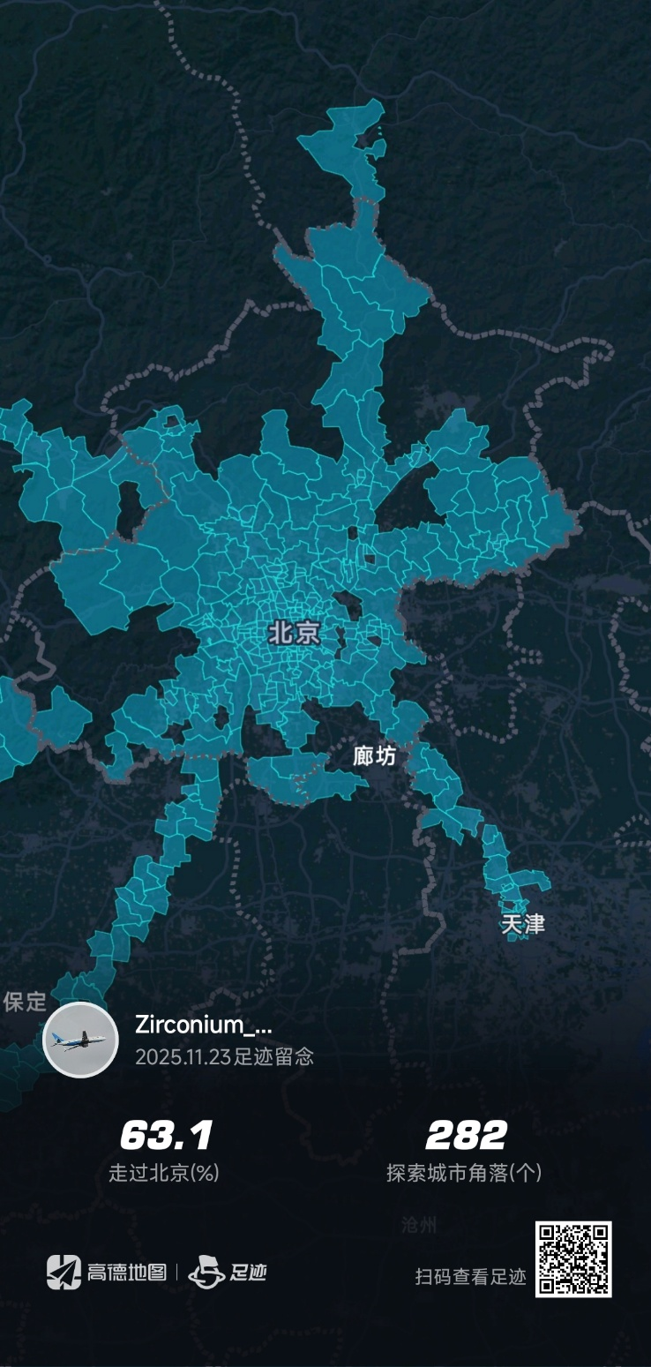

AUV把北京城走了个遍，地地道道！

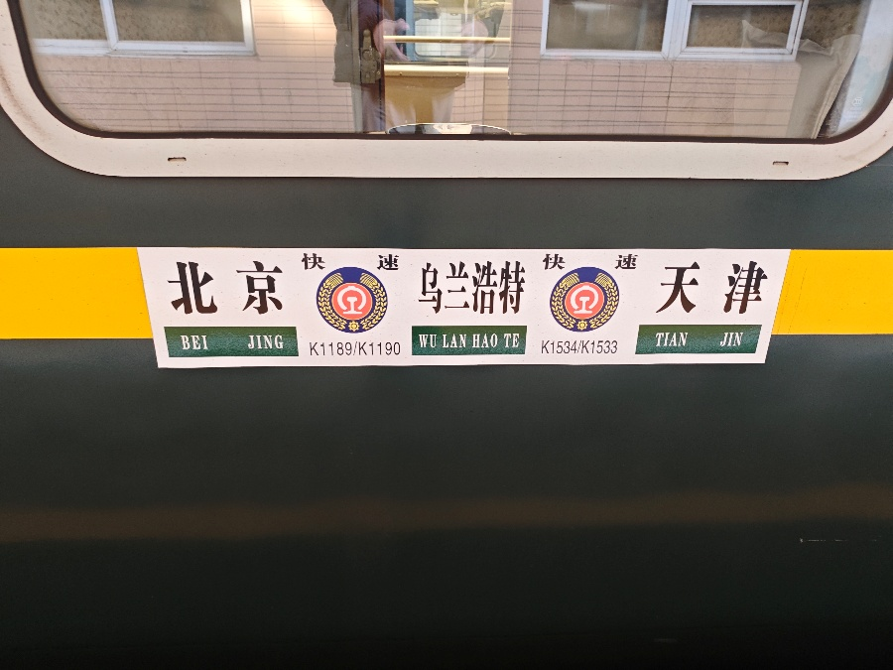

怀柔北->北京

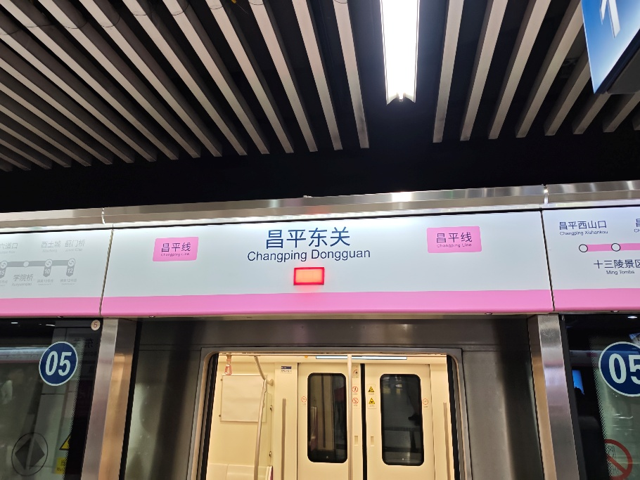

昌平东关站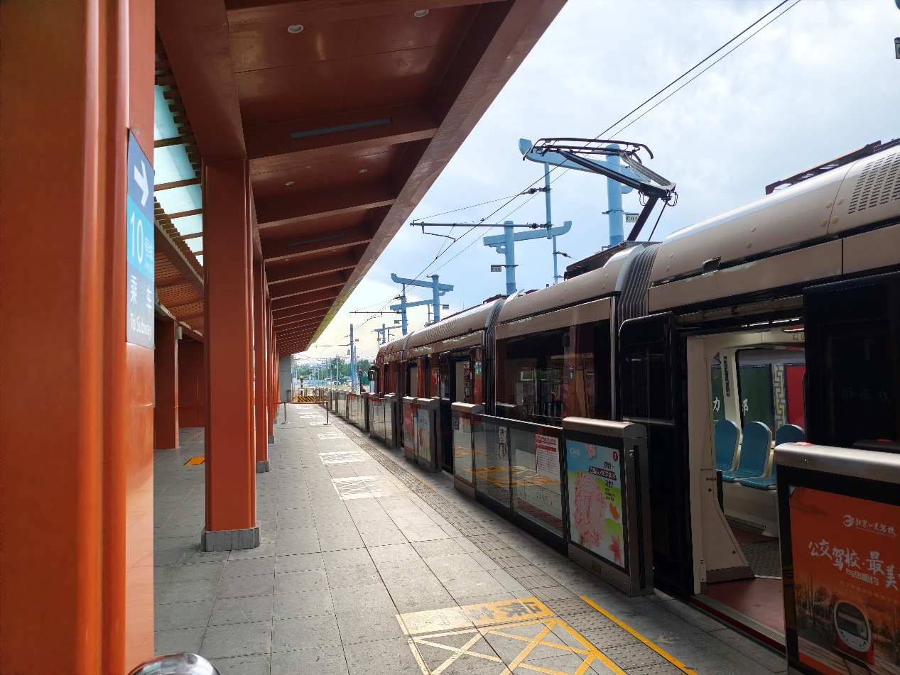

北京的有轨电车

3.许子涵

个人信息：

许子涵 学号：2300011552 电话：18805500959

微信号：pku_trc

申报称号：波粒二象性

申报理由：回首2025年，参与众多活动，去过数座城市，那里有很多美好，很多幸福。

费米子：也祝你生活也能够一直美好幸福呀~



参与江淮暖冬活动



参与春季运动会400m项目获得第七名



参加物院夏日歌会



江淮毕业酒会



王力宏演唱会



摄影+旅游——寻秋

4.张志鹏

**申报理由** 科研太苦，不能让⽣活太单调，没事出门打打卡，秉持在屋里憋久了对身⼼健康不好的原则，主打来都 来了，拍张照留念⼀下。打卡回来科研效率会⼤⼤提⾼，相信这个真理，腿脚闲不住，平时city walk，俗 称可哪瞎溜达，借此机会不完全统计总结⼀下今年不在⼯位的日⼦。希望可以得到这个宝贵的称号！

费米子：（翻看100M大小的PDF材料）哇，一年就去了几十个地方玩！~~原来科研生活这么幸福，我也想成为博士深造一下了！~~



朋友圈，自证这一块

香港

上海迪士尼

汪苏泷演唱会

兰州水墨丹霞

金海湖

天津盘山